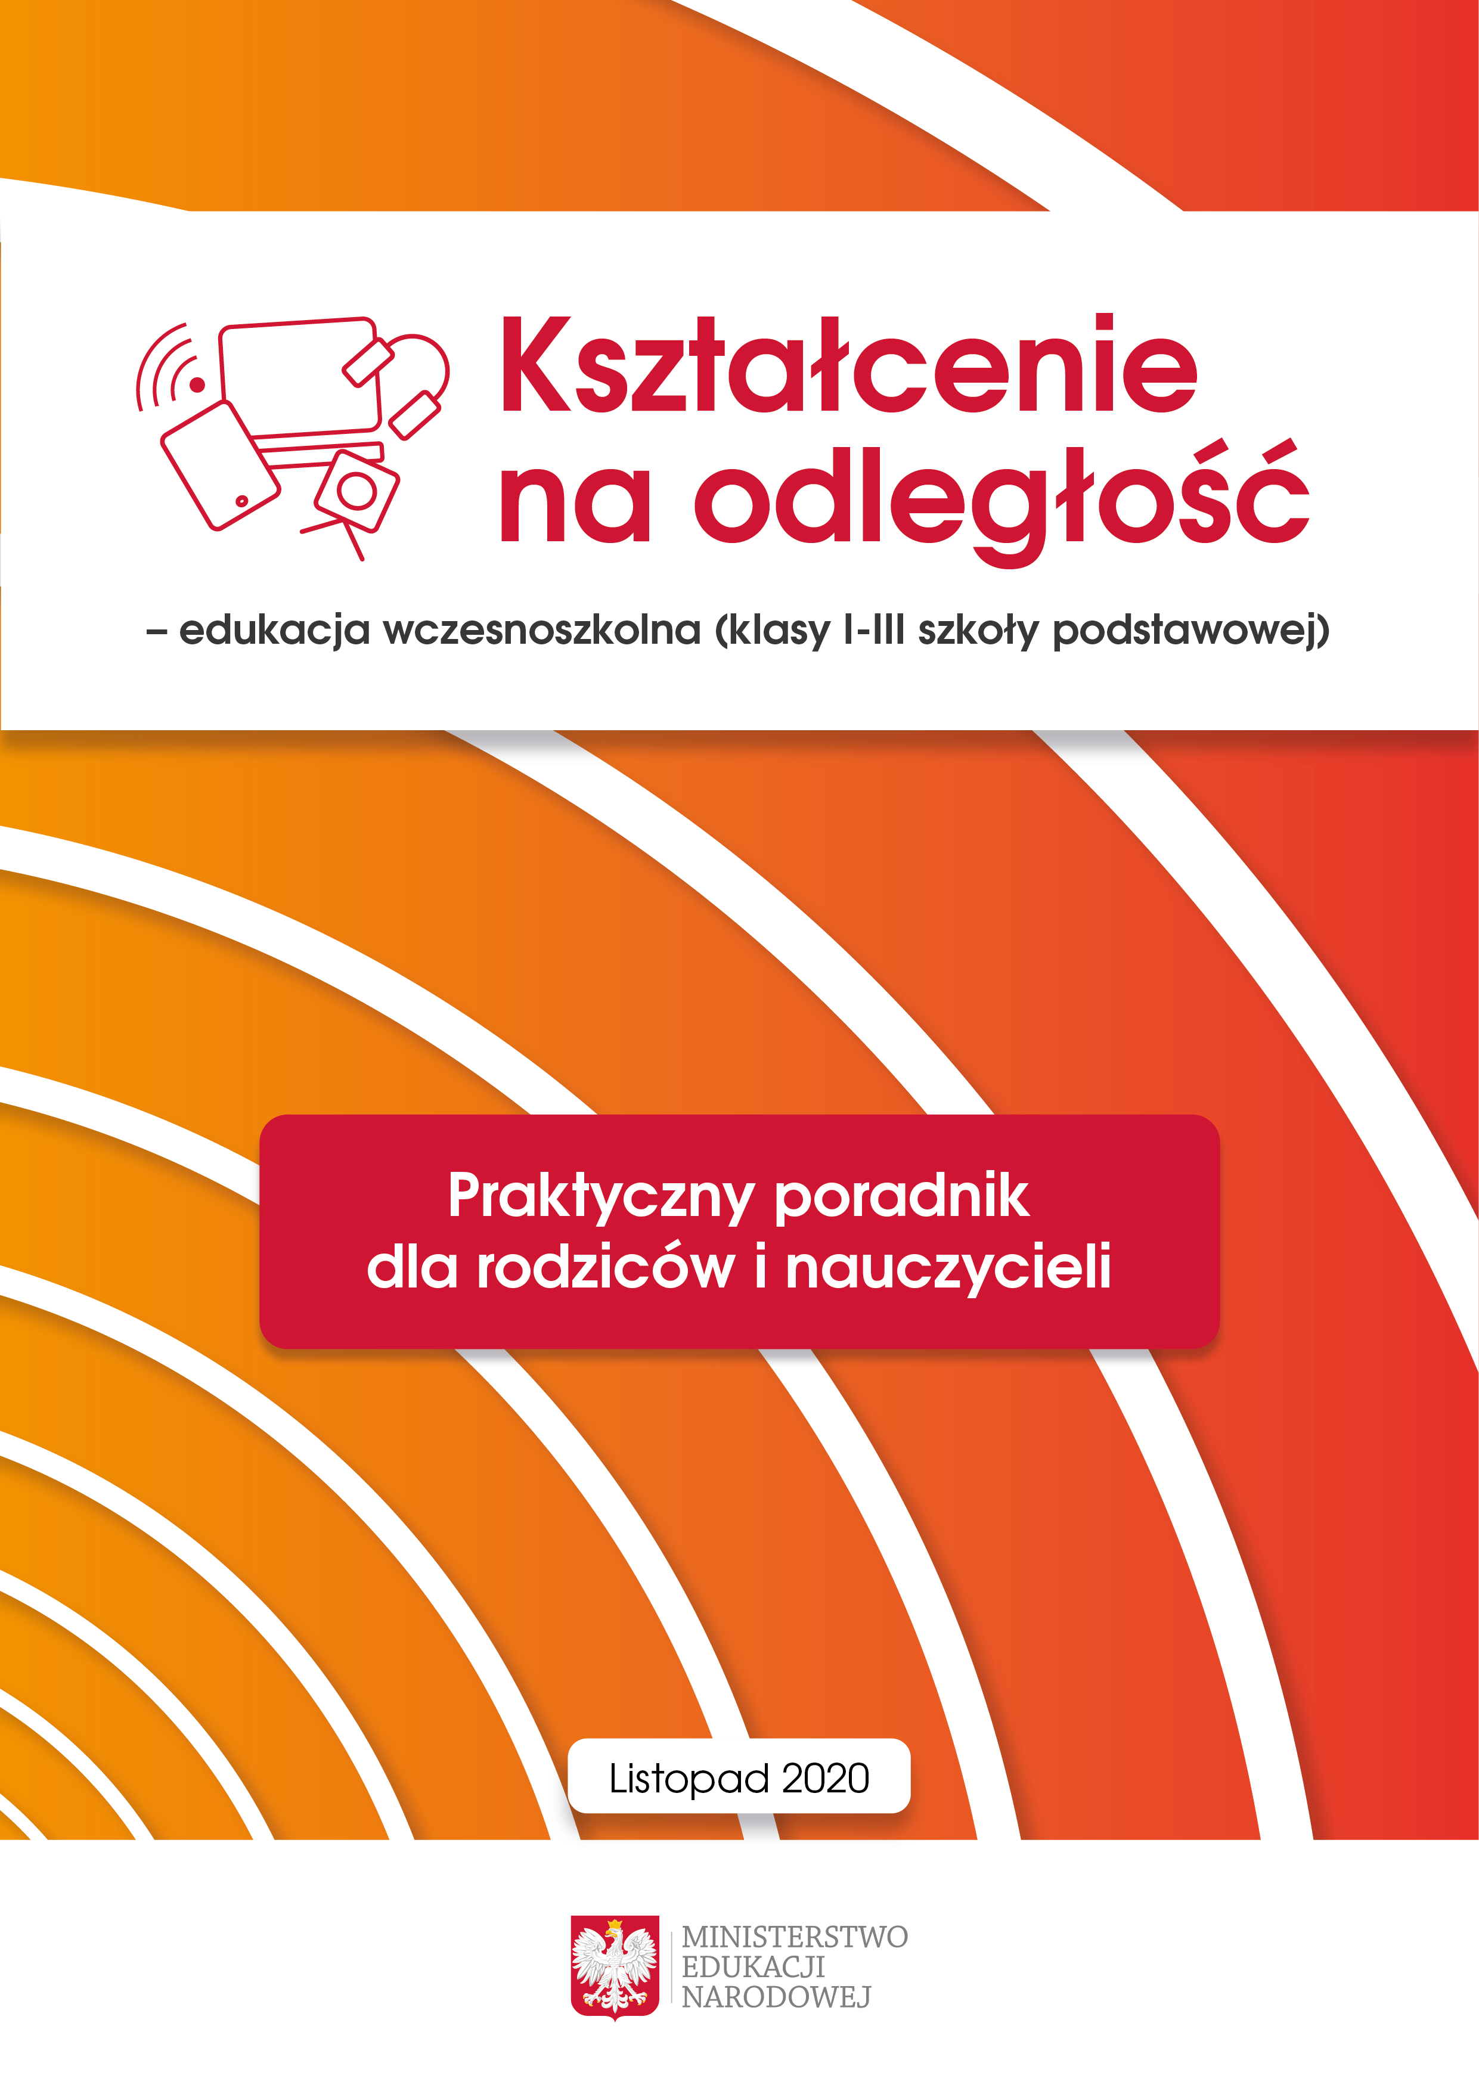

Edukacja wczesnoszkolna
Proces wychowania i kształcenia prowadzony w klasach I-III szkoły podstawowej umożliwia dziecku odkrywanie własnych możliwości i sensu działania. Ten sam proces realizowany obecnie w domu ma umożliwić dzieciom poznanie tych aspektów.
Rodzice powinni spokojnie przedstawić dzieciom sytuację, w której się znalazły, wyjaśniając przyczyny izolacji. W domu Rodzice w sposób naturalny bawią się z dziećmi i każda zabawa, gra, rozmowa, wspólne oglądanie filmu to formy wspierające rozwój dziecka. Czas, w którym dziecko nie chodzi do szkoły, można wykorzystać na to, aby stało się ono bardziej samodzielne, lepiej zorganizowane, odpowiedzialne. Pobyt w domu daje możliwość częstszych rozmów z dziećmi na interesujące je tematy. W ten sposób można wzbogacać ich słownictwo oraz wiedzę o świecie. Ważne jest także wspólne czytanie książek, rozmawianie o nich i wyjaśnianie. Głośne czytanie oraz słuchanie tekstu czytanego jest dobrą metodą wspierania nauki czytania. Nauka w domu to możliwość realizowania rodzinnych projektów oraz słowna informacja zwrotna skierowana do dziecka, budująca świadomość jego własnych postępów, zasobów i potrzeb rozwojowych.
Dziecko najlepiej rozwija się, kiedy uczestniczy w procesie nadawania znaczeń czynnościom i działaniom, które wykonuje. Wynika to z naturalnej potrzeby działania. W obecnej sytuacji nauczyciel może przekazać rodzicom za pośrednictwem strony internetowej szkoły lub innej formy komunikacji przyjętej w szkole:
- propozycje wykonania projektów plastycznych, projektów technicznych, zabaw badawczych lub eksperymentów do wyboru;
- propozycję zabaw i zajęć opracowaną na potrzeby uczniów swojej klasy, powiązaną z treściami realizowanego programu w tej klasie, opracowane przez siebie lub udostępniane propozycje zadań, ćwiczeń, twórczej aktywności uczniów;
- linki do słuchowisk, audycji radiowych i programów telewizyjnych (pasma edukacyjne Telewizji Polskiej dla najmłodszych dzieci), a także programów i zabaw on-line;
- zestaw ćwiczeń i zadań dla uczniów – przemyślanych, zgodnych z założeniami i treściami realizowanego w danej klasie programu nauczania oraz z potrzebami rozwojowymi uczniów;
- cyfrową wersję podręcznika (jeżeli to możliwe).
Nauka dziecka w domu to stwarzanie warunków do jego aktywizacji we wszystkich obszarach rozwoju, a nie powtarzające się wypełnianie schematycznych zadań. Istotą procesu uczenia się dziecka w wieku wczesnoszkolnym jest jego udział w eksperymentach i doświadczeniach wielozmysłowych. Eksperyment i doświadczenie wielozmysłowe to konkretne działanie w przestrzeni. Mogą to być np. rodzinne projekty:
- przygotowanie produktów i pieczenie ciasta z wykonaniem notatki dotyczącej czasu przeprowadzania kolejnych czynności w projekcie;
- opracowanie rodzinnego księgozbioru z klasyfikacją książek według przyjętej zasady;
- zorganizowanie rodzinnego turnieju gier planszowych;
- rodzinna wycieczka po wirtualnym muzeum z wykonaniem notatki na temat ciekawych eksponatów i zapisu informacji o nich;
- budowanie z klocków konstrukcji na wybrany temat;
- przygotowanie świątecznych kartek dla koleżanek i kolegów z klasy w wersji papierowej i cyfrowej.

Dla Rodziców
Drodzy Rodzice!
Dyrektorzy oraz nauczyciele ze szkół, do których uczęszczają Państwa dzieci, dokładają wszelkich starań, aby w różnych formach kontynuować nauczanie na odległość. W obecnej sytuacji Państwa rola – rodziców, którzy wspierają swoje dzieci w uczeniu się w domu – nabiera nowego znaczenia.
Zachęcamy do stałego komunikowania się ze szkołą i współpracy z nauczycielami w zakresie organizacji zdalnego nauczania.
Zawieszenie zajęć wychowawczych i dydaktycznych w szkołach nie oznacza, że najmłodsi uczniowie przestają kontynuować proces wychowania i kształcenia. Obecna sytuacja sprawia, że podstawa programowa edukacji wczesnoszkolnej powinna być realizowana – przy współpracy nauczyciela i rodziców – w domu rodzinnym. W tym czasie, dla wspierania rozwoju dzieci, realizowane są konkretne zadania zapisane w podstawie programowej.
Zadania te zobowiązują nauczycieli i wychowawcę do kontaktu z rodzicami, aby razem z nimi ustalić sposób i zakres realizowania działań edukacyjnych. W tym celu nauczyciele powinni zadbać o kontakt z rodzicami, wykorzystując np.:
- stronę internetową szkoły;
- komunikatory, profile szkół;
- kontakt telefoniczny.
Nauczyciele wspólnie z rodzicami powinni określić najdogodniejszą formę wzajemnego kontaktu, która pozwoli im na rozważne oraz odpowiedzialne zorganizowanie i prowadzenie w warunkach domowych odpowiednich form wspierania rozwoju dzieci.
Przekazujemy kilka wskazówek, które mogą być pomocne w kształceniu na odległość. Proponowane sposoby działania, narzędzia i aplikacje wykorzystywane do kontynuowania nauki na odległość mogą także wspierać rozwijanie pasji oraz zainteresowań Państwa dzieci i stać się ważnym elementem ich rozwoju, również po powrocie do stacjonarnego trybu uczenia się.
Rodzicu,
- W obecnej sytuacji nauka w domu jest koniecznością. Trzeba jednak pamiętać, że ten szczególny czas powinien być przeznaczony nie tylko na zdobywanie wiedzy, ale także na rozwijanie innych form aktywności dziecka, w tym na aktywność fizyczną, odpoczynek i wzmacnianie relacji rodzinnych oraz pobudzanie zainteresowań.
- Zaplanuj czas dziecka i podziel go na np. cztery obszary:
- edukacja – będą to np.: indywidualna praca ucznia z materiałami przekazanymi czy wskazanymi przez nauczyciela i według jego wskazówek, zajęcia prowadzone przez nauczyciela on-line (w czasie rzeczywistym) oraz inne formy nauki ucznia (wykonywanie prac domowych, ćwiczeń, czytanie lektur);
- aktywność ruchowa – w obecnej sytuacji to przede wszystkim wszelkiego rodzaju aktywności fizyczne bezpieczne i możliwe do wykonania w warunkach domowych, w tym np. proste ćwiczenia gimnastyczne, taniec;
- obowiązki domowe, w których wypełnianie dziecko powinno być zaangażowane (sprzątanie, pomoc przy posiłkach); można je wzbogacać np. o aspekty matematyczne (np. ważenie, odmierzanie, odliczanie), dotyczące ochrony środowiska (np. segregacja śmieci i rozmowa na ten temat); nawet obowiązki mogą być atrakcyjne, jeśli jest to czas spędzany z rodzicami, rodzeństwem, kiedy dziecko obdarzane jest uwagą, a jego rola jest ważna;
- rozrywka – to każda forma zabawy i odpoczynku, która minimalizuje poczucie braku kontaktu z rówieśnikami, okazja do podzielenia się z dziećmi swoimi pasjami, wspólne gry planszowe; pomoc w rozpoznawaniu i rozumieniu emocji dziecka (np. w sytuacji doświadczania radości zwycięstwa czy zaakceptowania przegranej).
- Nauka w domu wymaga od dziecka większej samodzielności. Zachęcaj swoje dziecko do samodzielnej pracy, wzmacniaj jego poczucie sprawstwa, doceniaj samodzielnie wykonane zadania. Zachęcaj dziecko do systematycznego uczenia się. Nagradzaj za pilność, systematyczność i samodzielną naukę.
- Pozostań w kontakcie z wychowawcą i nauczycielami. Udostępnij im swój numer telefonu, adres mailowy, korzystaj z dziennika elektronicznego, sprawdzaj stronę internetową szkoły.
- Zgłaszaj szkole na bieżąco swoje spostrzeżenia i wnioski, w szczególności dotyczące przebiegu uczenia na odległość (np. trudności techniczne, posiadane zasoby i możliwości sprzętowe).
- Pomóż dziecku zorganizować warunki do nauki w domu – kącik, pomieszczenie, dostęp do komputera, tablet itd. Zadbaj o ograniczenie czynników, które mogą rozpraszać dziecko w czasie nauki.
- Wspólnie z dzieckiem ustalcie godziny nauki, przeplatane odpoczynkiem (zabawa, sport, rozrywka) lub innymi aktywnościami, np. prace w domu na rzecz rodziny.
- Pomóż dziecku w pobieraniu materiałów, zrozumieniu poleceń. Doradź, w jaki sposób ma przechowywać pobrane materiały, pomóż w przekazywaniu rezultatów wykonanych prac.
- Zwróć dziecku szczególną uwagę na bezpieczne korzystanie z internetu. Nadzoruj działania dziecka w sieci i rozmawiaj z nim o podejmowanych aktywnościach. Przydatne informacje dotyczące zasad bezpieczeństwa w sieci znajdziesz na stronach:
https://it-szkola.edu.pl/;
https://www.gov.pl/web/niezagubdzieckawsieci.
- Sprawdzaj aktualności i komunikaty publikowane na stronach Ministerstwa Edukacji Narodowej oraz Kancelarii Prezesa Rady Ministrów, które dotyczą edukacji zdalnej.
Szanowni Rodzice, w tej nietypowej sytuacji nauczyciele wciąż wypełniają swoje zadania, chociaż w zmienionej formie. Pozostają otwarci na współpracę z Wami i cały czas za pośrednictwem przekazywanych zadań, inspiracji, uwag mają wpływ na proces rozwoju Państwa dzieci.

DLA NAUCZYCIELI
Drodzy Nauczyciele!
Edukację wczesnoszkolną powinny charakteryzować: spokój i systematyczność procesu nauki, wielokierunkowość, dostosowanie tempa pracy do możliwości psychoruchowych każdego ucznia.
Obecnie Waszym największym wyzwaniem jest koordynowanie pracy uczniów w warunkach nauki w domu, zgodnie z realizowanym programem nauczania. Wykorzystajcie do tego sprawdzone zasoby cyfrowe, w tym multimedialne, dostępne np.:
- na Zintegrowanej Platformie Edukacyjnej https://epodreczniki.pl/ksztalcenie-ogolne/edukacja-wczesnoszkolna – zamieszczony tutaj multimedialny
e-podręcznik do edukacji wczesnoszkolnej z serii „Zgrzyciaki” może być wykorzystywany i polecany jako ciekawy materiał uzupełniający;
- na platformie https://www.gov.pl/web/zdalnelekcje/ (szkoła podstawowa) – nowa edycja portalu, uruchomiona z początkiem tego roku szkolnego, zawiera bazę sprawdzonych zasobów edukacyjnych na bieżący szkolny (2020/2021); w zakładce „archiwum” dostępne są także materiały do lekcji przygotowanych w okresie od marca do czerwca br.;
- na portalu https://www.scholaris.pl/ –dostępne są tutaj np. scenariusze lekcji dla klas I-III szkoły podstawowej oraz karty pracy;
- na platformie https://eszkola.tvp.pl/ – publikowane w paśmie edukacyjnym „Wesoła Nauka” zajęcia są skierowane do przedszkolaków i dzieci z klas I-III szkoły podstawowej, a także ich rodziców i nauczycieli. Prowadzący wraz z nauczycielami, rodzicami, youtuberami i gwiazdami telewizji zapraszają dzieci do fascynującego świata nauki. Prezentują zaskakujące eksperymenty i doświadczenia naukowe oraz kreatywne gry i zabawy. Nie brakuje zajęć sportowych, prac twórczych i muzyki, z największymi gwiazdami w roli domowych nauczycieli.
Przydatne informacje na temat popularnych kanałów informacyjnych, materiały i narzędzia, proste poradniki video, a także programy, które mogą ułatwić Państwu pracę zdalną z uczniami, znajdują się również na stronie internetowej https://www.gov.pl/web/cyfryzacja/nauczycielu-poprowadz-lekcje-online
Drodzy Nauczyciele, kontaktujcie się z rodzicami w rozsądnych odstępach czasowych, przedstawiając propozycje projektów możliwych do przeprowadzenia w domu. Praca dziecka z zeszytem czy wypełnianie tzw. kart pracy nie powinny być podstawową formą aktywności dzieci. Ważne jest wspieranie, w miarę możliwości, wielokierunkowej aktywności dzieci oraz zmniejszenie nacisku i rzadsze zadawanie obowiązkowych zadań i ćwiczeń do wykonania w terminie.
W zdalnym nauczaniu należy wziąć pod uwagę higienę pracy oraz naturalne potrzeby dziecka, a także ograniczoną dyspozycyjność Rodziców.

Rozporządzenie Ministra Edukacji Narodowej z dnia 14 lutego 2017 r. w sprawie podstawy programowej wychowania przedszkolnego oraz podstawy programowej kształcenia ogólnego dla szkoły podstawowej, w tym dla uczniów z niepełnosprawnością intelektualną w stopniu umiarkowanym lub znacznym, kształcenia ogólnego dla branżowej szkoły I stopnia, kształcenia ogólnego dla szkoły specjalnej przysposabiającej do pracy oraz kształcenia ogólnego dla szkoły policealnej (Dz. U. z 2018 r. poz. 356 oraz poz. 1679).
informacje na temat rejestracji i logowania oraz pracy w środowisku platformy, wraz z filmami instruktażowymi, są zamieszczone na platformie epodreczniki.pl (zakładka: filmy instruktażowe i instrukcje)

